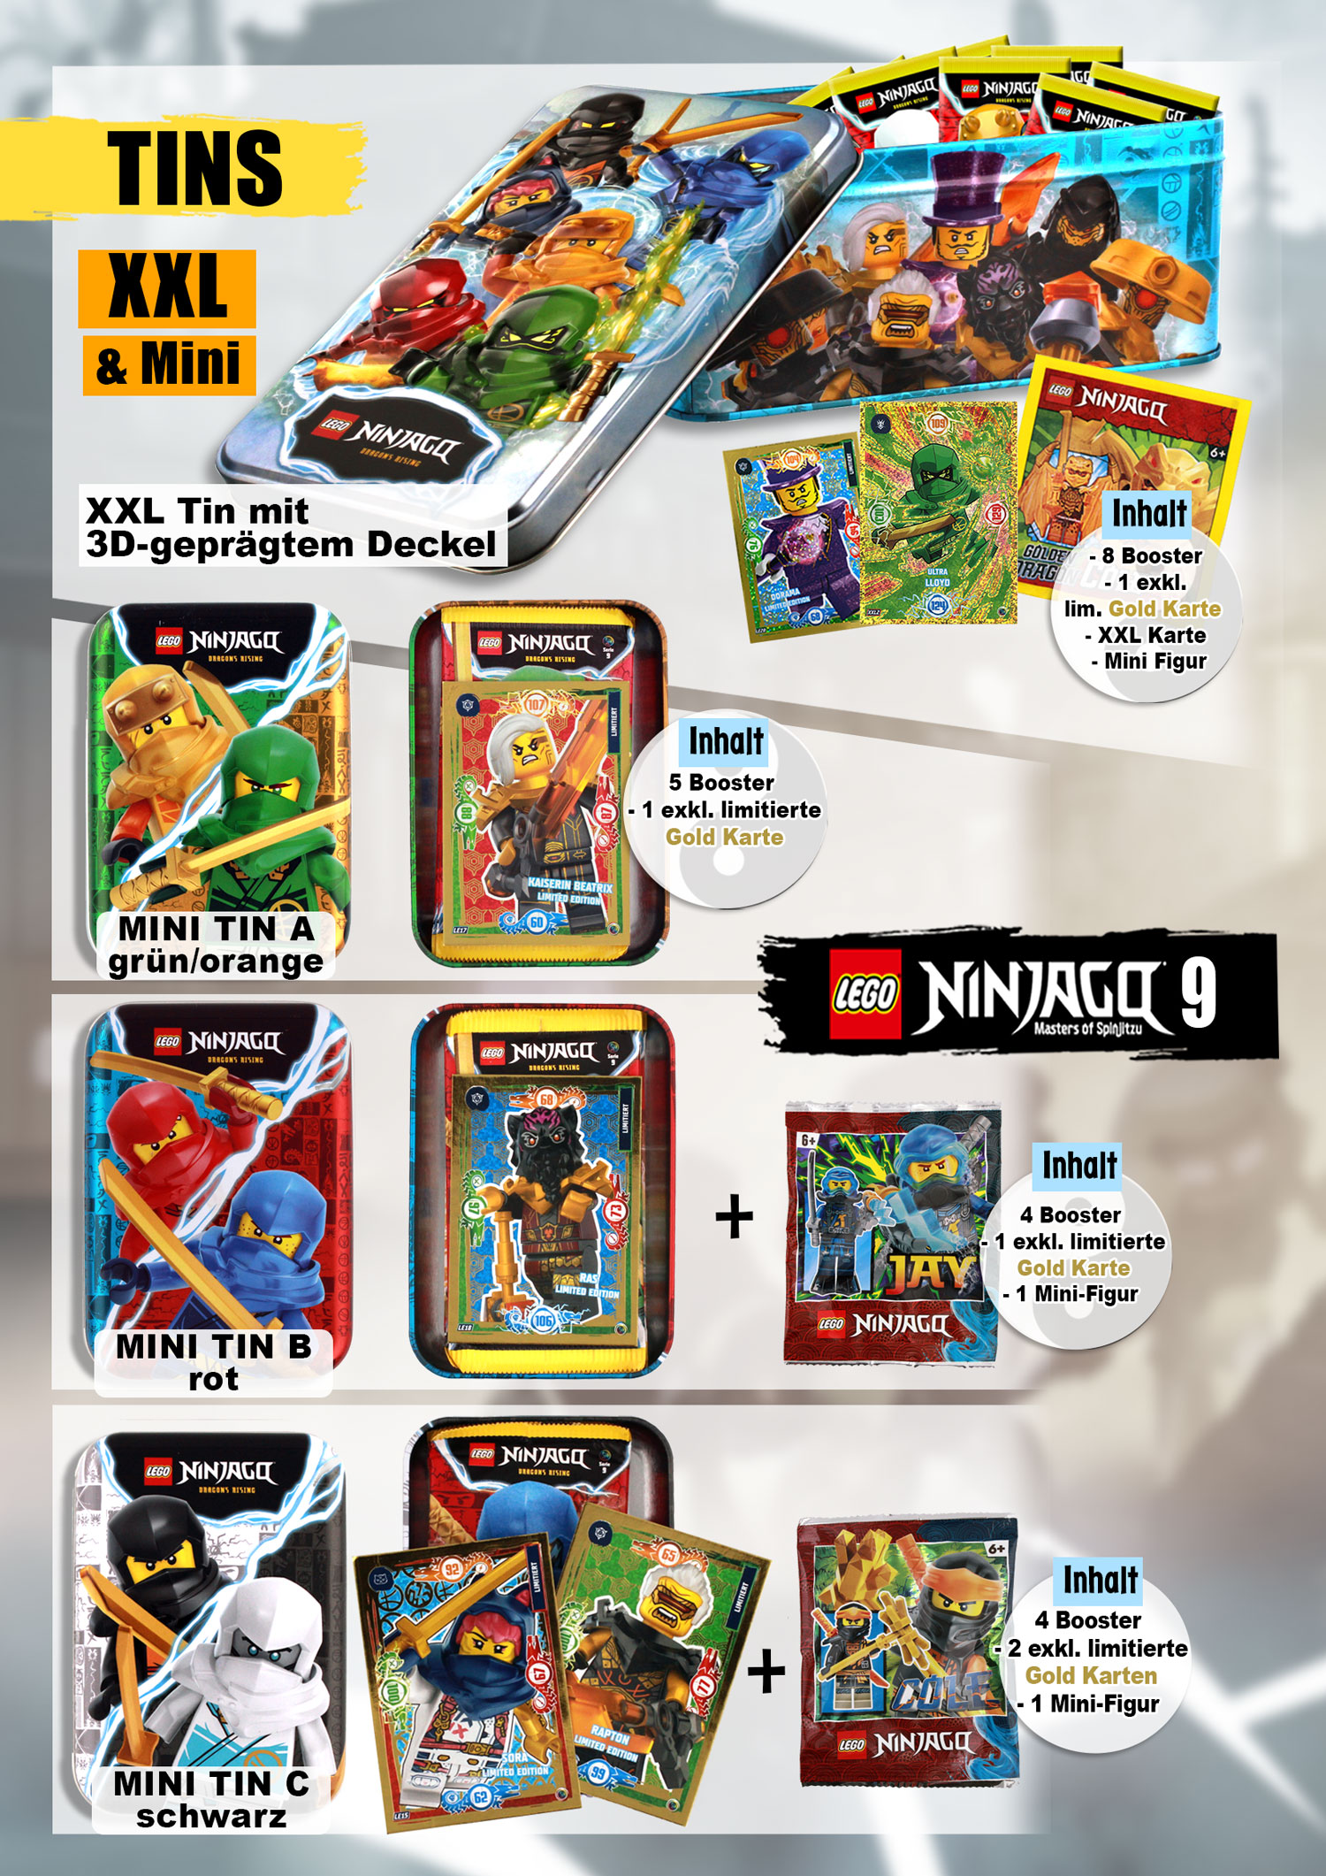

|  |
| --- |
| Ihre Firma  Ihre Straße  Ihre PLZ / Ihr Ort  Ihre e-mail / Tel.Nr. / Fax Nr. |

|  |  |  |  |  |
| --- | --- | --- | --- | --- |
| **Bild** | **Bezeichnung** | **Preis pro** | **Preis** | **Bestellung** |
| Ein Bild, das Text enthält.  KI-generierte Inhalte können fehlerhaft sein. | **182235**  **Mini-Tin "A“ – grün/orange**  5x Booster a 6 Karten + 1 exklusive, limitierte Gold Karte 12 Stück/Umkarton  EAN: 4260223182235  UVP.: 8,99 Euro | **1 Stück** | **€** |  |
| Ein Bild, das Spielzeug, Cartoon enthält.  KI-generierte Inhalte können fehlerhaft sein. | **182242**  **Mini-Tin "B“ – rot**  4x Booster a 6 Karten + 1 exklusive, limitierte Gold Karte, 1 Ninjago Minifigur, 12 Stück/Umkarton  EAN: 4260223182242  UVP.: 8,99 Euro | **1 Stück** | **€** |  |
| Ein Bild, das Cartoon, Screenshot, Spielzeug enthält.  KI-generierte Inhalte können fehlerhaft sein. | **182259**  **Mini-Tin "C“ – schwarz**  4x Booster a 6 Karten + 2 exklusive, limitierte Gold Karte, 1 Ninjago Minifigur, 12 Stück/Umkarton  EAN: 4260223182259 UVP.: 8,99 Euro | **1 Stück** | **€** |  |
| Ein Bild, das Box, Kühlschrank enthält.  KI-generierte Inhalte können fehlerhaft sein. | **182266  XL Dose groß** Dose mit 8x Booster a 6 Karten +  1 exklusive, limitierte Gold-Karte + 1 exklusive, limitierte XXL-Karte 1 Ninjago Minifigur, 12 Stück/Umkarton  EAN: 4260223182266  UVP.: 14,99 Euro | **1 Stück** | **€** |  |

|  |
| --- |
| Ein Bild, das Text, Cartoon, Fiktive Gestalt, Fiktion enthält.  Automatisch generierte BeschreibungIhre AGB |

Ein Bild, das Text, Spielzeug, Cartoon, Fiktion enthält.
